Муниципальное автономное общеобразовательное учреждение
«Школа № 23 г. Благовещенска»

Конспект непрерывной образовательной деятельности по ознакомлению с окружающим миром
в подготовительной группе
«На пути к звездам»
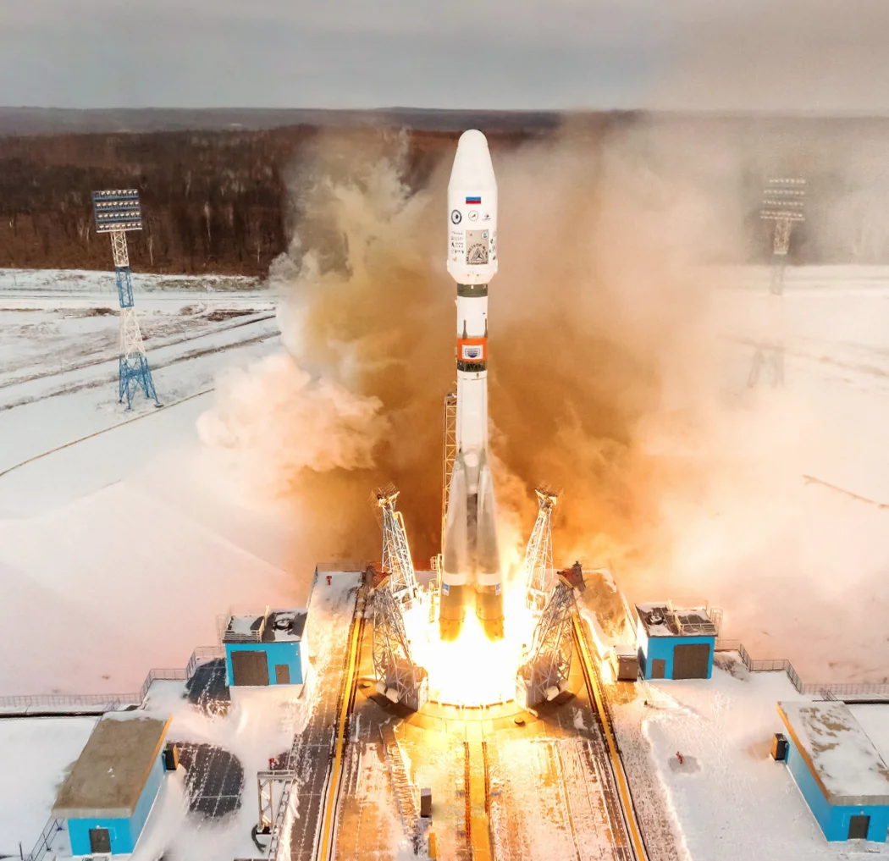
Степанова Оксана Вячеславовна
воспитатель

г. Благовещенск
2021 год
Актуальность
Зачатки инженерного мышления необходимы ребенку уже с малых лет, так как с самого раннего детства он находится в окружении техники, электроники, разных видов конструкторов и даже роботов. Ребенок должен получать представление о начальном моделировании и конструировании, как о части научно-технического творчества с раннего детства. Основы моделирования и конструирования должны естественным образом включаться в процесс развития ребенка так же, как и изучение формы, цвета и размера.
В процессе конструктивной деятельности у детей формируются умения
целенаправленно рассматривать предметы, анализировать их и на основе
такого анализа сравнивать однородные предметы, отмечая в них общее и
различное, делать обобщения. Решая конструктивные задачи, дети учатся
анализировать, находить самостоятельные решения, создавать замысел
конструкций и в соответствии с ним планировать свою деятельность.
Цель:
Формирование инженерного мышления детей, посредством использования конструкторов нового поколения, бросового материала и интеграции образовательного процесса.

Задачи:
Обучающие:
- познакомить с конструкторами нового поколения: «Снежинки», «Волшебная палочка», «Лего», магнитный конструктор; дать знания по работе с бросовым материалом;
- обучить правилам безопасной работы инструментами необходимыми при конструировании
Развивающие:
- развивать интерес к моделированию и конструированию;
- развивать образное логическое мышление и пространственное воображение; творческую, познавательную инициативу и самостоятельность;
Воспитывающие:
- воспитывать чувство патриотизма, интерес к истории нашей страны и гордости за свою Родину, открывшую дорогу всему миру в космос;
- воспитывать у детей интерес к техническим видам творчества.

Формы организации коллективной деятельности - работа по подгруппам, совместная деятельность педагога с детьми и самостоятельной деятельности детей.
Методы:
На протяжении всего занятия используются компьютерные технологии (презентация, музыка из интернета);
метод творческого сотрудничества и практическая работа;
словесные (беседа, обсуждение) и наглядные методы;
занимательные минутки (отгадывание загадок).

Методическое обеспечение:
для воспитателя: компьютер, проектор, экран для презентации, костюм космонавта, космическая еда в тюбиках.
для детей: бросовый материал(пластиковые бутылки, фольга, зубочистки, картон) ножницы, карандаш, клей.

«Жизнь показывает, что и космос будут осваивать
не какие-нибудь супермены,
а самые простые люди» (Юрий Гагарин)

Океан бездонный, океан бескрайний,
Безвоздушный, темный и необычайный,
В нем живут Вселенные, звезды и кометы,
Есть и обитаемые, может быть, планеты.
(Ответ: Космос) (СЛАЙД)

В.: Вы правильно догадались, о чем пойдет речь! - Да, о космосе! Молодцы!
- А как вы думаете, что такое космос? (…)

Дети высказывают свое понимание космоса, что они знают о нем.

В.: Так сложилось, что с давних времен люди стремились в космос. Загадочный мир планет и звезд притягивал к себе внимание людей, манил их своей таинственностью и красотой. Они давно пытались покорить небо. И тогда возникали сказания о людях, которые могут летать, появлялись мифы, красивые легенды.
Примером того является легенда об Икаре, который хотел долететь до Солнца на крыльях из перьев, скрепленных воском...

Рассказ «Легенда об Икаре» (СЛАЙД)

Икар со своим отцом жил на острове, который принадлежал очень жестокому царю, от него нельзя было убежать ни по суше, ни по морю, единственный путь спасения - небо. Но как?
Дедал придумал очень интересное и удобное приспособление - крылья. Он собрал перья птиц и скрепил их воском. Отец и сын прикрепили крылья к спине и взлетели в небо. Перед полетом Дедал предупредил сына о том, что нельзя высоко взлетать в небо, так как солнце растопит воск, которым скреплены крылья. Перья разлетятся, и он погибнет. Но Икар был настолько заворожен зрелищем, что забыл о наставлениях отца и взлетел слишком высоко. Солнце растопило воск, перья разлетелись, и Икар с огромной высоты упал в море. Такая вот грустная история.

И только, благодаря развитию науки и техники, человек смог побывать в космическом пространстве.

В.: Что же там особенного?
Ответы детей.
В.: У нас, в Амурской области недалеко от города Свободного есть город – ранее город Углегорск, рядом с которым космодром Восточный, указом президента переименован в Циолковский (СЛАЙД).

«Присвоить образованному в Амурской области городу наименование — Циолковский», — говорится в указе.

В.: Почему же переименовали город, в честь кого?
Ответы детей.

Константин Циолковский (1857 - 1935) - русский самоучка и изобретатель, основоположник теоретической космонавтики и ракетостроения. (СЛАЙД)
Отец Кости был лесничим. Он сажал мальчика на плечи и так обходил лес. Много рассказывал сыну о природе. Костя, расставляя руки в стороны и покачивая ими, подражал птицам, думая: «Почему они не падают?». Часто ему снилось, как он летит над землей.

Костя рос очень любопытным мальчиком. Он много читал, самостоятельно изучил арифметику, с любопытством и пониманием освоил отцовские книги. Мальчик стал учиться самостоятельно. Он узнавал, как устроен мир, какие есть земли, моря, горы. Но больше всего он полюбил небо. Ему нравилась Луна. Костя Циолковский самостоятельно часами сидел над учебниками, решая задачи, рисуя чертежи, запоминая формулы.
Ребята, Константин Эдуардович был упорным и трудолюбивым. Константин с 14 лет любил мастерить разные приборы, сам сделал токарный станок, с помощью которого изготовил самодвижущие коляски и паровозы.
Отец видел, как мальчик старается и помог ему уехать в Москву для того, что продолжать учиться дальше. Циолковский мечтал о том, что люди обязательно когда-нибудь полетят в космос, построят там межпланетные станции и будут там жить и работать.
Циолковский мечтал открыть людям дорогу к звездам.

Константин Эдуардович составлял астрономические таблицы, занимался физическими опытами. В его доме сверкали молнии, звенел гром, звенели колокольчики, плясали бумажные куколки, которые управлялись электричеством. Он писал научные статьи, вывел формулу, сделал расчет для определения максимальной скорости движения ракеты, эта формула названа его именем.
Циолковский построил и запустил в небо воздушный шар, а потом сконструировал дирижабль (СЛАЙД). Циолковскому принадлежит идея постройки аэроплана, моноплана, он создал проект аппарата для подводного плавания, который получил название батискаф (СЛАЙД).
Он придумал ракету, изобретя реактивный двигатель. Идеи Константина Эдуардовича использованы при создании современных орбитальных станций, в которых космонавты живут долгое время. И теперь Циолковского называют отцом космонавтики.
Константину Циолковскому не суждено было при жизни увидеть воплощение своих грёз о покорении космоса.
В 1957 году, спустя 22 года после смерти Циолковского был запущен Советским Союзом первый искусственный спутник Земли. (СЛАЙД)

Специальный космический есть аппарат,
Сигналы на Землю он шлет всем подряд.
Как одинокий таинственный путник,
Летит по орбите искусственный Спутник.

Конструирование спутника из фольги и зубочисток

Физкультминутка (СЛАЙД)

Космос
Один, два, три, четыре, пять (ходьба на месте)
В космос мы летим опять (соединить руки над головой)
Отрываюсь от земли (подпрыгнуть)
Долетаю до луны (руки в стороны, покружиться)
На орбите повисим (покачать руками вперед-назад)
И опять домой спешим (ходьба на месте)

В.: Ребята, как вы думаете, чем знаменит 2021 год?

Дети высказывают свои предположения.

В.: 60 лет назад, 12 апреля 1961 года с космодрома Байконур впервые в мире стартовал космический корабль «Восток», с пилотом-космонавтом, продолжительность полета составила 1 час 48 минут

Самый первый в космосе
Летел с огромной скоростью
Отважный русский парень,
Наш космонавт …
(Ответ: Гагарин) (СЛАЙД)

В.: Юрий Алексеевич Гагарин – первый космонавт космического корабля.
За этот подвиг Юрию Алексеевичу Гагарину было присвоено звание Героя Советского Союза и воинское звание майора досрочно (взлетал в звании старшего лейтенанта), а начиная с 12 апреля 1962 года день полёта Гагарина в космос был объявлен праздником — Днём космонавтики.
Кажется, что космос – профессия мужская, но и женщины всегда стремились к звездам. Первой была Валентина Терешкова, побывали в космосе Светлана Савицкая, Елена Кондакова, Елена Серова. (СЛАЙД)

В.: У каждого космического корабля есть свой дом, откуда его отправляют в полет. Все космические корабли отправляются в космос с космодромов. Первые ракеты полетели в космос с космодрома «Байконур», так же есть космодромы «Капустин Яр», «Плесецк», «Восточный».

В.: Ребята, обратите внимание у нас в группе расположены 4 стартовые площадки - «Байконур», «Капустин Яр», «Плесецк», «Восточный».
Предлагаю разделится по интересам (на 4 столах, на выбор представлены – конструкторы, «лего», бросовый материал) и построить ракету, на которой вы в будущем возможно полетите в Космос.

Выставка готовых работ

Рефлексия
«Запуск ракет» (ракеты – бумажный конус и коктейльная трубочка)
(СЛАЙД с голосом Гагарина – «Поехали!»)

В.: Молодцы ребята! Вы сегодня узнали много нового и интересного, хорошо поработали на занятии и на память я предлагаю сделать коллективную фотографию. (фотозона «Космос»)

